UNIVERSIDAD NACIONAL FEDERICO VILLAREAL
FACULTAD DE INGENIERÍA INDUSTRIAL Y DE SISTEMAS
ESCUELA PROFESIONAL DE INGENIERÍA DE SISTEMAS

Propuesta de Proyecto – E1 Semana 6
Sistema Inteligente de Estacionamiento con Detección de Espacios Basado en Arduino Mega
Curso: Sistemas Digitales y Arquitectura de Computadoras
Profesor: Mg. Hernan Villafuerte Barreto
Autor(es)
- Mendoza Ccanto, Bryan William
- Frisancho Santillán, José Ricardo
- Benites Meza, Marco Fabricio
- Espinoza Chavez, Angel Gabriel
2. Descripción del problema real y contexto
En estacionamientos de universidades, centros comerciales y edificios públicos, los conductores suelen perder tiempo buscando espacios disponibles debido a la falta de monitoreo automatizado. Esto genera congestión vehicular, demora en el acceso y desorganización en el uso de los espacios.
Actualmente, muchos estacionamientos pequeños no cuentan con sistemas inteligentes debido al alto costo de implementación de soluciones comerciales. Por ello, se propone desarrollar un sistema embebido de bajo costo capaz de detectar espacios disponibles utilizando sensores ultrasónicos y un microcontrolador Arduino Mega.
El sistema permitirá identificar en tiempo real si un espacio se encuentra libre u ocupado, mostrando la información mediante indicadores LED y una pantalla LCD. Además, el proyecto servirá como plataforma de aprendizaje para aplicar conceptos de sistemas digitales, arquitectura del computador, interfaces de comunicación y programación de bajo nivel.
Este proyecto beneficiará principalmente a:
- Instituciones educativas.
- Pequeños estacionamientos.
- Centros comerciales.
- Usuarios que buscan reducir tiempos de búsqueda de estacionamiento.
- Estudiantes de ingeniería interesados en sistemas embebidos e IoT.
Asimismo, el sistema podrá ampliarse posteriormente hacia aplicaciones de Internet de las Cosas (IoT) e Inteligencia Artificial (IA), permitiendo monitoreo remoto y análisis predictivo de ocupación.
3. Objetivos
3.1 Objetivo general
Diseñar e implementar un sistema embebido basado en Arduino Mega capaz de detectar espacios disponibles de estacionamiento en tiempo real mediante sensores ultrasónicos, aplicando conceptos de sistemas digitales y arquitectura del computador.
3.2 Objetivos específicos
- Detectar vehículos automáticamente mediante sensores ultrasónicos HC-SR04.
- Procesar las lecturas de distancia usando temporizadores e interrupciones del microcontrolador.
- Mostrar el estado de ocupación utilizando LEDs y una pantalla LCD.
- Implementar una máquina de estados finitos (FSM) para el control del sistema.
- Medir métricas de desempeño como latencia, precisión y uso de memoria.
- Analizar el uso de memoria, registros y periféricos internos del microcontrolador Arduino Mega.
- Proponer la continuidad del proyecto hacia IoT e Inteligencia Artificial.
4. Diagrama de bloques del sistema
Componentes principales
Sensores
- Sensores ultrasónicos HC-SR04.
Microcontrolador
- Arduino Mega.
Actuadores
- LEDs indicadores.
- Buzzer opcional.
- Pantalla LCD I2C.
Interfaces de comunicación
- GPIO.
- I2C.
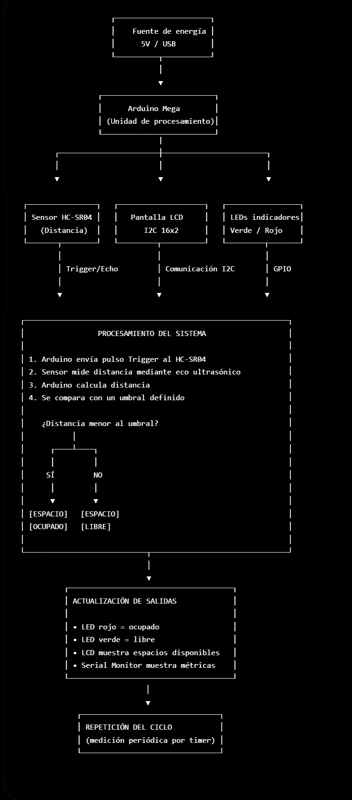
- UART.

5. Plataforma seleccionada y justificación

Plataforma seleccionada
Arduino Mega

Justificación técnica
Se seleccionó la plataforma Arduino Mega debido a las siguientes características:

1. Conectividad integrada
El Arduino Mega permite integrar módulos externos como ESP8266 o ESP32 para futuras ampliaciones hacia Internet de las Cosas (IoT).

2. Mayor capacidad de procesamiento
Posee una mayor cantidad de pines GPIO y memoria que otras placas Arduino básicas, permitiendo manejar múltiples sensores y periféricos simultáneamente.

3. Mayor memoria
Cuenta con mayor cantidad de memoria Flash y SRAM que Arduino Uno, permitiendo implementar buffers y múltiples sensores simultáneamente.

4. Compatibilidad
Es compatible con el entorno Arduino IDE y múltiples librerías de sensores y comunicación.

5. Bajo costo
Tiene un costo accesible para proyectos académicos y prototipos funcionales.
6. Listado de métricas
6.1 Latencia del sistema
Mide el tiempo entre la detección del vehículo y la actualización del estado visual del sistema.
Unidad:
- milisegundos (ms)
Objetivo esperado:
- menor a 200 ms.

6.2 Precisión de detección
Mide la cantidad de detecciones correctas respecto al total de detecciones realizadas.
Fórmula:
Precisión = (Detecciones correctas / Detecciones totales) × 100
Unidad:
- porcentaje (%).
Objetivo esperado:
- superior al 90%.

6.3 Uso de memoria
Mide la cantidad de memoria RAM y Flash utilizada por el programa.
Unidad:
- bytes o porcentaje (%).
Objetivo esperado:
- utilizar menos del 80% de la memoria disponible.

6.4 Throughput de lectura
Mide la cantidad de lecturas de sensores realizadas por segundo.
Unidad:
- lecturas/segundo.
Objetivo esperado:
- mantener estabilidad en tiempo real.

